Міністерство освіти і науки України
Сумський державний університет



4395 МЕТОДИЧНІ ВКАЗІВКИ
до лабораторної роботи
«Дослідження логічного елемента «стрілка Пірса»
в системі моделювання та аналізу схем NI Multisim»
із дисциплін: «Пристрої цифрової електроніки»,
«Цифрова схемотехніка», «Схемотехніка»
для студентів спеціальностей:
171 «Електроніка»,
172 «Телекомунікації та радіотехніка»,
153 «Мікро- та наносистемна техніка»
усіх форм навчання

Суми
Сумський державний університет
2018
Методичні вказівки до лабораторної роботи «Дослідження логічного елемента «стрілка Пірса» в системі моделювання та аналізу схем NI Multisim» із дисциплін: «Пристрої цифрової електроніки», «Цифрова схемотехніка», «Схемотехніка» / укладачі: О. А. Борисенко, С. М. Маценко, Т. О. Протасова. – Суми : Сумський державний університет, 2018. – 17 с.

Кафедра електроніки і комп’ютерної техніки

НАЛАШТУВАННЯ ХАРАКТЕРИСТИК ПРОЕКТУ

До налаштування характеристик проекту насамперед відноситься: особливості відображення параметрів компонентів схеми, формату листа, товщини сполучних ліній і шин, розмір шрифту.
Вкладка Circuit слугує для встановлення опцій виведення на екран елементів схеми, а також їх кольорового оформлення: з чорним фоном (Black Background), білим (White Background), чорно-білим зображенням (Black / White), або навпаки (White / Black). У режимі Custom обираються потрібні кольори для фону (Background), кордони виділення компонентів схеми (Selection), провідників (Wire), компонентів схеми (Component with model) і компонентів (Active component, Passive component, Virtual component. На рис. 1 показана вкладка Circuit.

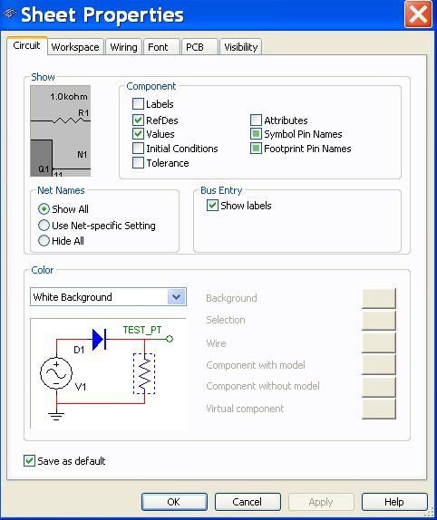
Рисунок 1 − Вкладка Circuit
На рис. 2 показана вкладка Workspace. Дана вкладка слугує для встановлення видимості вузлів сітки зображення, альбомного формату аркуша і одиниць вимірювання.

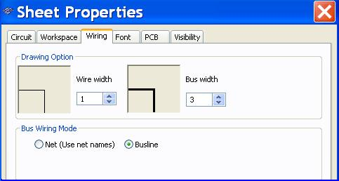
Рисунок 2 − Вкладка Workspace

На рис. 3 показана вкладка Font.

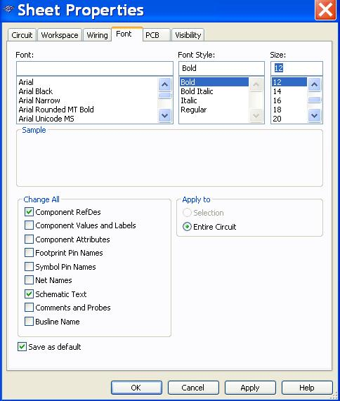
Рисунок 3 − Закладка Font

ДОСЛІДЖЕННЯ ЛОГІЧНОГО ЕЛЕМЕНТУ «АБО-НІ» В СИСТЕМІ МОДЕЛЮВАННЯ ТА АНАЛІЗУ СХЕМ NI MULTISIM

Елемент, що реалізує логічну функцію НІ з допомогою одиничних чи нульових значень напруги, струму чи інших фізичних параметрів називають інвертором. Логіка його роботи зображена в таблиці 1.

Таблиця 1 – Логіка функціонування інвертора
x
0 | 1
1 | 0

На функціональних схемах інвертор зображається прямокутником, у якого вхід - зліва, вихід – справа (рис. 4 а, б). На вихідній чи вхідний лінії в місці її з’єднання з прямокутником зображається кружок - символ інверсії. Стрілку на вхідних і вихідних лініях ставити заборонено.
Зображення інвертора може бути повернуто на 90º так, що вхід буде зверху, а вихід знизу (рис.4 в, г). Інші повороти заборонені.

Рисунок 4 а, б, в, г – Функціональна схема інвертора

Часова діаграма його роботи зображена на рис. 5.

Рисунок 5 – Часова діаграма роботи інвертора

Стрілка Пірса реалізує операцію множення с інверсією (АБО – НІ).
Схема цього елемента показана на рис. 6.

Рисунок 6 – Функціональна схема елемента «стрілка Пірса»

Для того, щоб промоделювати дану схему в системі моделювання та аналізу NI Multisim, необхідно виконати наступні дії:
- У вікні програми NI Multisim обрати меню Place.
- У відкритому вікні вибрати вкладку Component.
- У вікні Component у вкладці Group обрати строку TTL, або CMOS.
- В залежності від обраної позиції обрати елемент І та винести його у вікно програми.
- У цьому ж вікні, у вкладці Sources, обрати елемент VCC.
- У цьому ж вікні, у вкладці Sources, обрати елемент Ground.
- У вкладці Basic обрати елемент SPDT.
- На основній панелі інструментів натиснути вкладку Place Indicator та обрати один із видів індикатора Probe.
- Обрати та винести у вікно програми пристрій Logic Analyzer.
- Зібрати елемент «АБО-НІ»» в залежності від рис. 3. Проаналізувати роботу елемента за допомогою часових діаграм та пристрою Logic Analyzer.
На рис. 7 представлена схема логічного елемента «АБО-НІ»» в системі моделювання та аналізу схем NI Multisim.

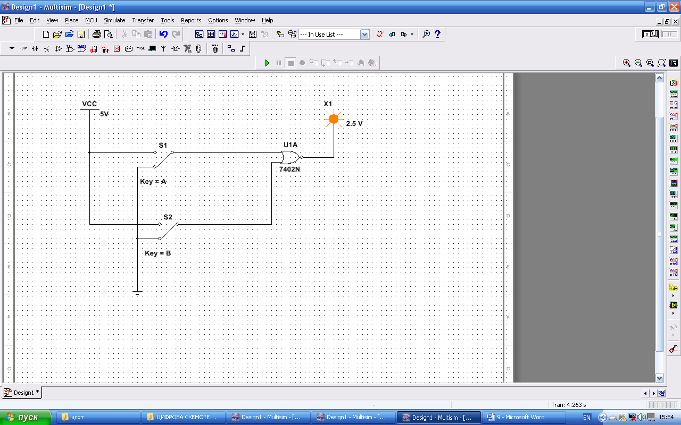
Рисунок 7 – Схема логічного елемента «стрілка Пірса»» в системі моделювання та аналізу схем NI Multisim

На рис. 8 представлений логічний елемент «стрілка Пірса»» з під’єднаним пристроєм Logic Analyzer.
На рис. 9 представлена часові діаграма роботи елемента «АБО», яка реалізована за допомогою Logic Analyzer в залежності від вибраної комбінації на вході схеми.

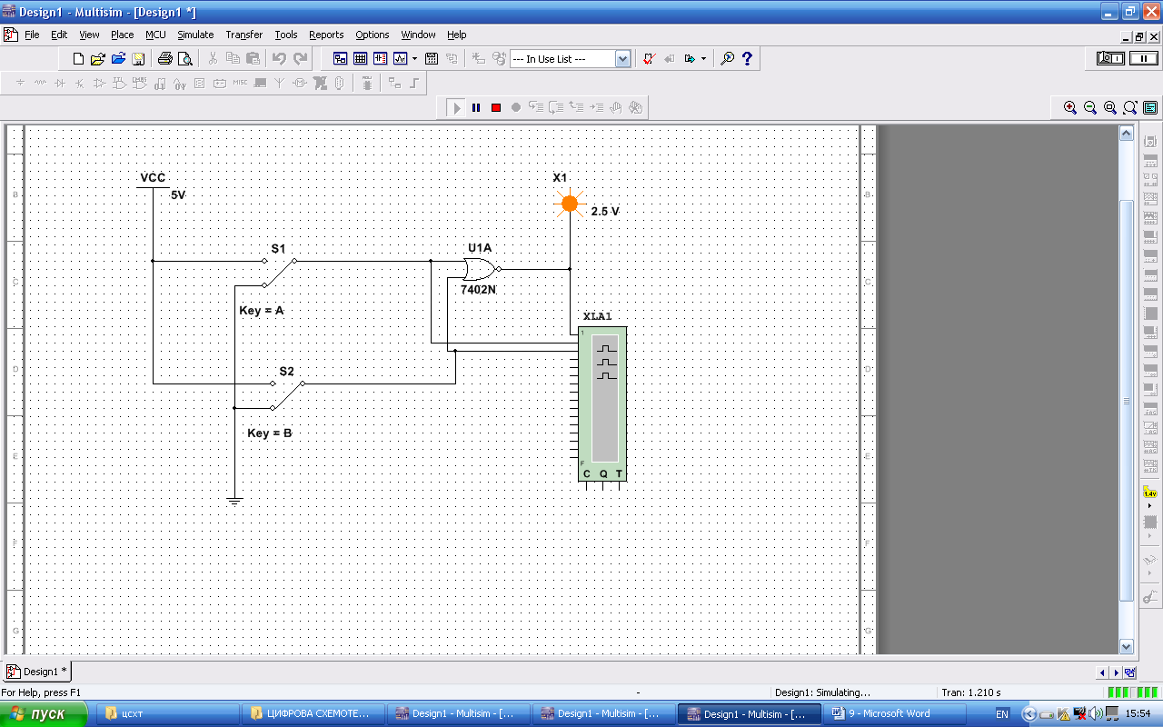
Рисунок 8 – Схема логічного елемента «стрілка Пірса»» та пристрою Logic Analyzer в системі моделювання та аналізу схем NI Multisim

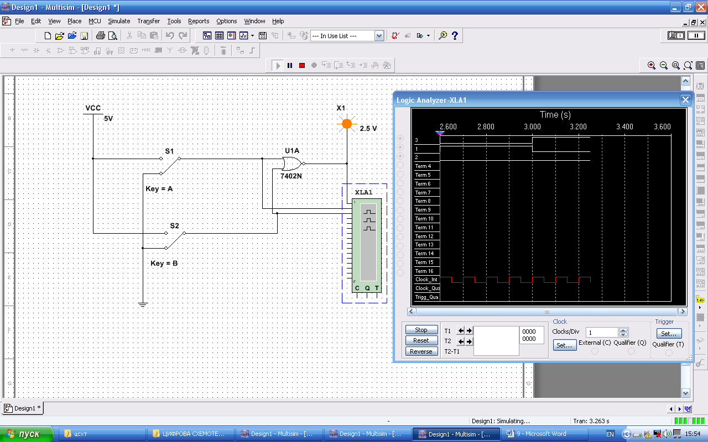
Рисунок 9 – Часові діаграма роботи елемента «стрілка Пірса»» в системі моделювання та аналізу схем NI Multisim

Зміст звіту

- Мета роботи.
- Схеми, які досліджуються в роботі.
- Таблиця істинності логічного елемента.
- Часові діаграми роботи логічного елемента.
- Висновки

Контрольні запитання

- Функція «стрілка Пірса»».
- Елемент «стрілка Пірса»».
- Таблиця істинності елемента «стрілка Пірса»».
- Часові діаграми роботи елемента «стрілка Пірса»».
- Структура елементної бази NI Multisim.
- Групи стандартних компонентів програми NI Multisim.
- Функції та робота пристрою Logic Analyzer.
- Функції та робота елемента VCC.
- .налаштування параметрів пристрою Logic Analyzer.
- Позитивна та негативна логіка.
Додатки
Додаток 1. Варіанти завдань
 | Варіант 1  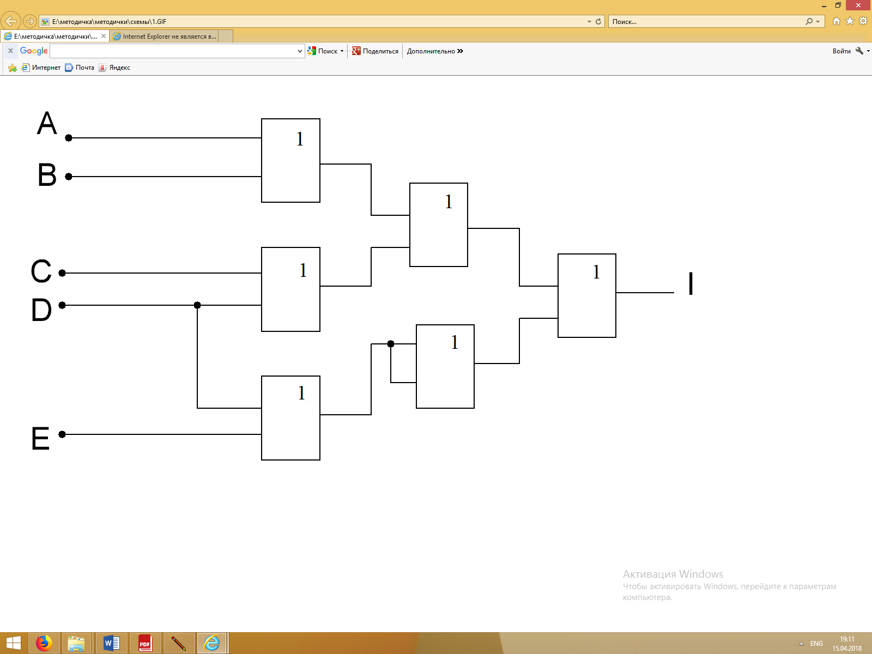
  N | A | B | C | D | E | I
  1 | 0 | 0 | 0 | 0 | 0
  2 | 0 | 0 | 1 | 0 | 0
  3 | 0 | 1 | 1 | 0 | 0
  4 | 0 | 1 | 1 | 1 | 0
  5 | 1 | 0 | 0 | 0 | 0
  6 | 0 | 0 | 0 | 0 | 1
  7 | 1 | 1 | 0 | 0 | 0
  8 | 0 | 0 | 1 | 0 | 0
  9 | 1 | 1 | 1 | 0 | 0
  10 | 0 | 0 | 1 | 1 | 0
 | Варіант 2  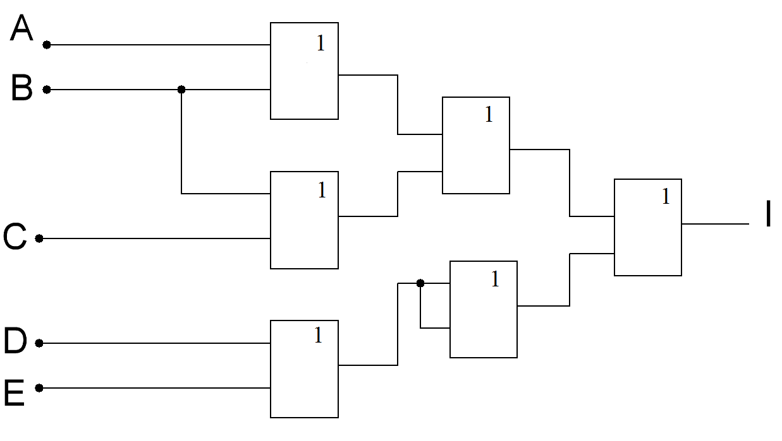
  N | A | B | C | D | E | I
  1 | 1 | 0 | 0 | 0 | 0
  2 | 0 | 1 | 1 | 0 | 1
  3 | 0 | 1 | 1 | 0 | 0
  4 | 1 | 1 | 0 | 0 | 0
  5 | 1 | 0 | 0 | 0 | 0
  6 | 0 | 0 | 0 | 0 | 1
  7 | 1 | 1 | 0 | 1 | 0
  8 | 0 | 0 | 1 | 0 | 0
  9 | 1 | 1 | 1 | 0 | 0
  10 | 1 | 1 | 1 | 1 | 1
 | Варіант 3  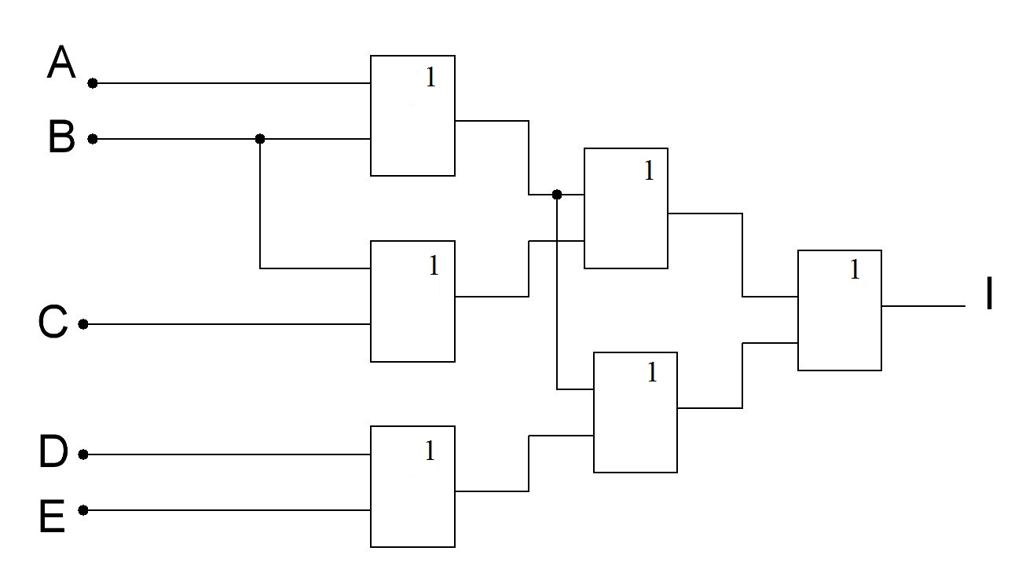
  N | A | B | C | D | E | I
  1 | 1 | 1 | 0 | 0 | 0
  2 | 0 | 0 | 1 | 0 | 0
  3 | 0 | 1 | 1 | 0 | 0
  4 | 0 | 1 | 1 | 1 | 0
  5 | 1 | 0 | 1 | 0 | 0
  6 | 1 | 0 | 0 | 0 | 1
  7 | 1 | 1 | 0 | 0 | 0
  8 | 0 | 0 | 1 | 0 | 1
  9 | 1 | 1 | 1 | 0 | 0
  10 | 1 | 0 | 1 | 1 | 0
 | Варіант 4  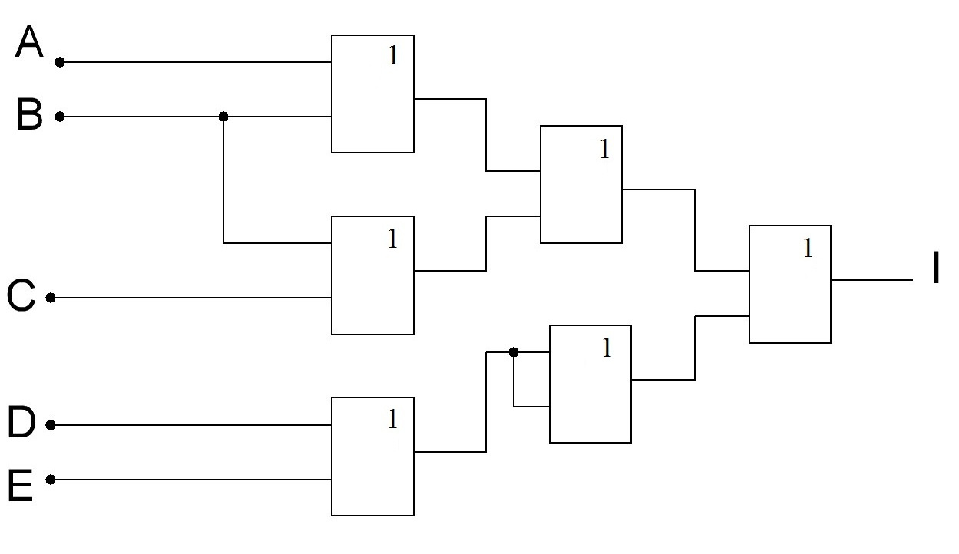
  N | A | B | C | D | E | I
  1 | 1 | 0 | 0 | 0 | 0
  2 | 1 | 1 | 1 | 0 | 1
  3 | 0 | 1 | 1 | 0 | 0
  4 | 1 | 1 | 0 | 0 | 1
  5 | 1 | 0 | 1 | 0 | 0
  6 | 0 | 0 | 0 | 0 | 1
  7 | 1 | 1 | 0 | 1 | 0
  8 | 0 | 0 | 1 | 0 | 0
  9 | 1 | 1 | 1 | 0 | 0
  10 | 1 | 1 | 1 | 1 | 1
 |  | Варіант 5  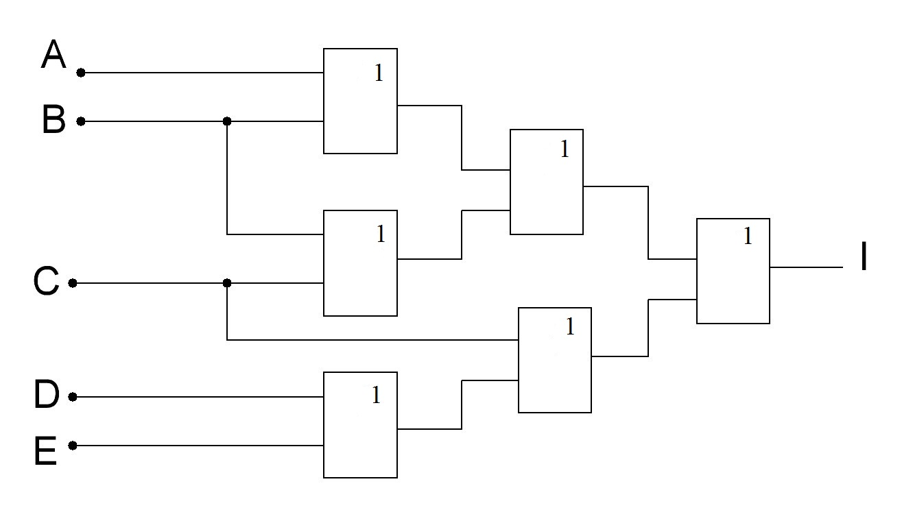
  N | A | B | C | D | E | I
  1 | 0 | 0 | 0 | 0 | 0
  2 | 0 | 0 | 1 | 0 | 0
  3 | 0 | 1 | 1 | 0 | 0
  4 | 0 | 1 | 1 | 1 | 0
  5 | 1 | 0 | 0 | 0 | 0
  6 | 0 | 0 | 0 | 0 | 1
  7 | 1 | 1 | 0 | 0 | 0
  8 | 0 | 0 | 1 | 0 | 0
  9 | 1 | 1 | 1 | 0 | 0
  10 | 0 | 0 | 1 | 1 | 0
 |  | Варіант 6  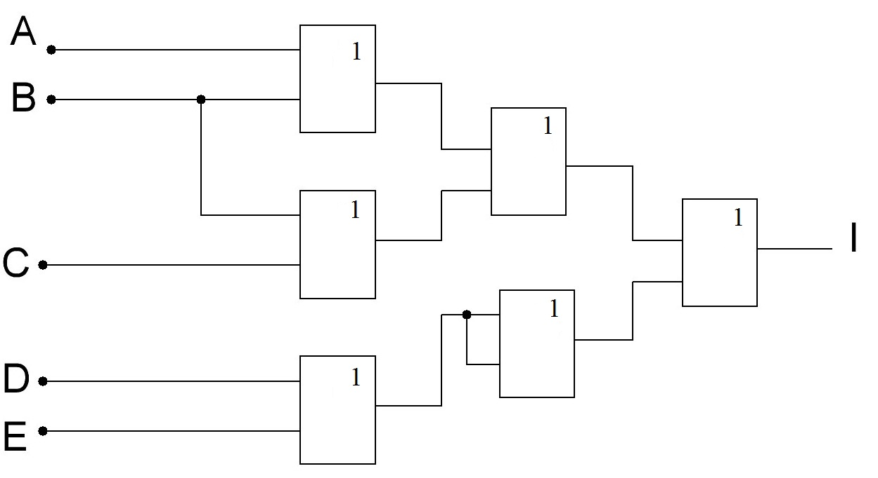
  N | A | B | C | D | E | I
  1 | 1 | 0 | 0 | 0 | 0
  2 | 0 | 1 | 1 | 0 | 1
  3 | 0 | 1 | 1 | 0 | 0
  4 | 1 | 1 | 0 | 0 | 0
  5 | 1 | 0 | 0 | 0 | 0
  6 | 0 | 0 | 0 | 0 | 1
  7 | 1 | 1 | 0 | 1 | 0
  8 | 0 | 0 | 1 | 0 | 0
  9 | 1 | 1 | 1 | 0 | 0
  10 | 1 | 1 | 1 | 1 | 1
 |  | Варіант 7  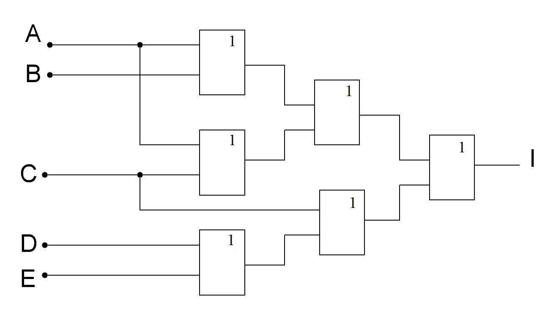
  N | A | B | C | D | E | I
  1 | 0 | 0 | 0 | 0 | 0
  2 | 0 | 0 | 1 | 0 | 0
  3 | 0 | 1 | 1 | 0 | 0
  4 | 0 | 1 | 1 | 1 | 0
  5 | 1 | 0 | 0 | 0 | 0
  6 | 0 | 0 | 0 | 0 | 1
  7 | 1 | 1 | 0 | 0 | 0
  8 | 0 | 0 | 1 | 0 | 0
  9 | 1 | 1 | 1 | 0 | 0
  10 | 0 | 0 | 1 | 1 | 0
 |  | Варіант 8  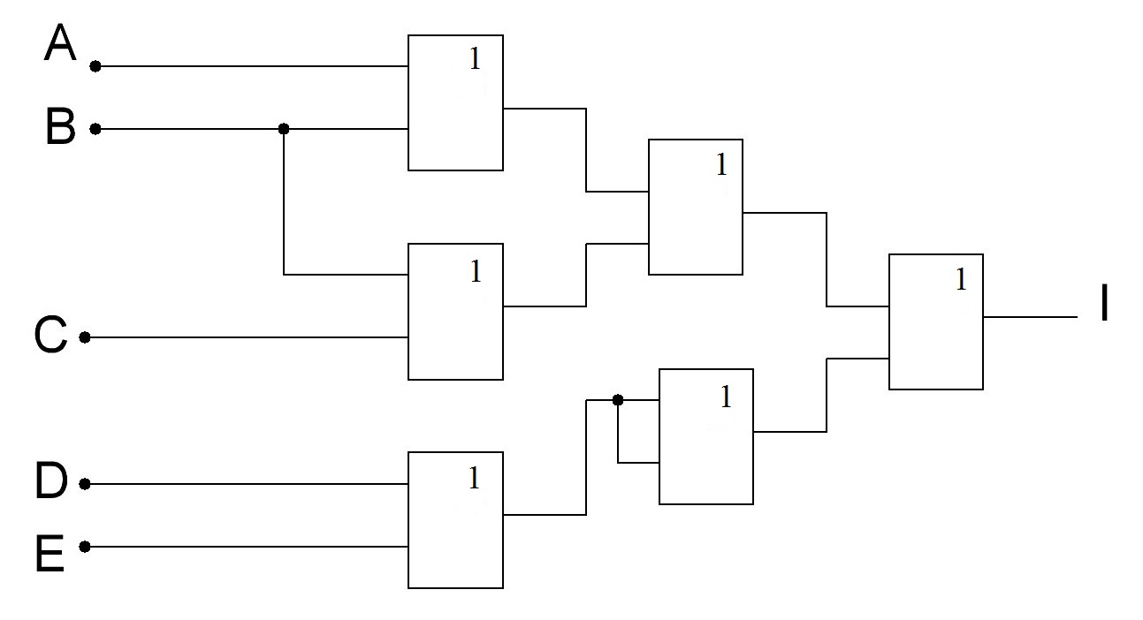
  N | A | B | C | D | E | I
  1 | 1 | 0 | 0 | 0 | 0
  2 | 0 | 1 | 1 | 0 | 1
  3 | 0 | 1 | 1 | 0 | 0
  4 | 1 | 1 | 0 | 0 | 0
  5 | 1 | 0 | 0 | 0 | 0
  6 | 0 | 0 | 0 | 0 | 1
  7 | 1 | 1 | 0 | 1 | 0
  8 | 0 | 0 | 1 | 0 | 0
  9 | 1 | 1 | 1 | 0 | 0
  10 | 1 | 1 | 1 | 1 | 1
 |  | Варіант 9  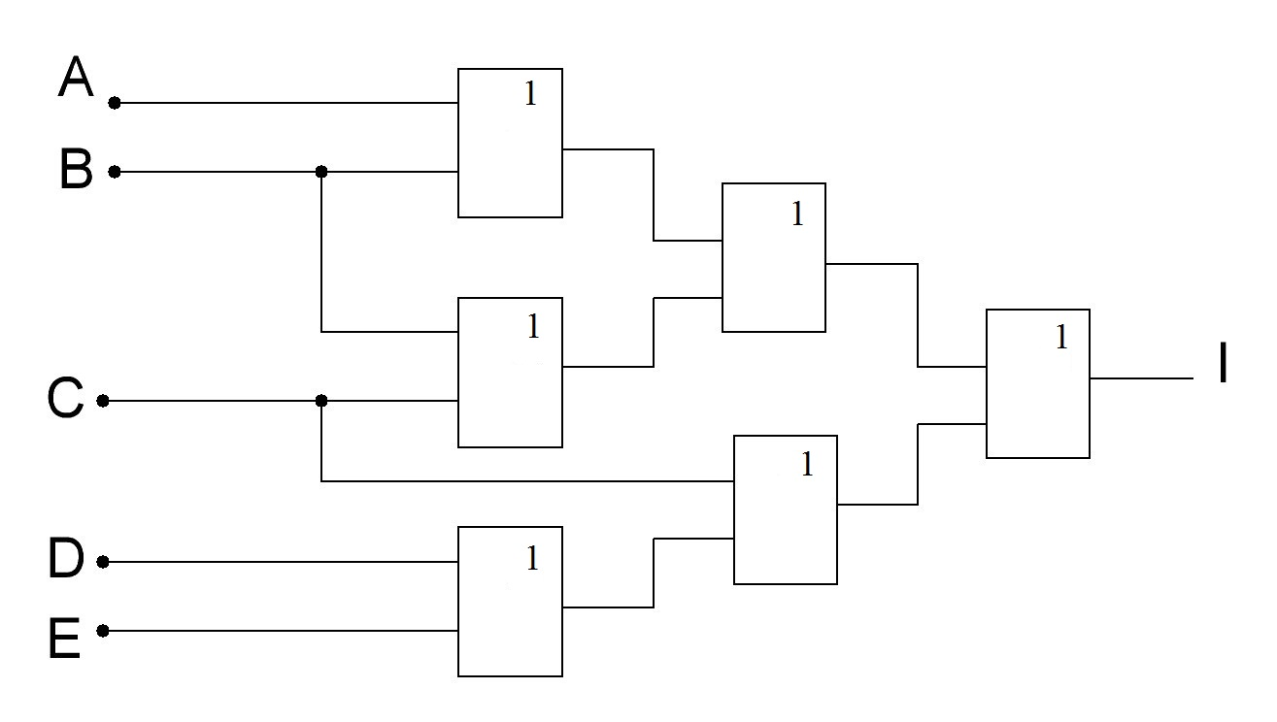
  N | A | B | C | D | E | I
  1 | 0 | 0 | 0 | 0 | 0
  2 | 0 | 0 | 1 | 0 | 0
  3 | 0 | 1 | 1 | 0 | 0
  4 | 0 | 1 | 1 | 1 | 0
  5 | 1 | 0 | 0 | 0 | 0
  6 | 0 | 0 | 0 | 0 | 1
  7 | 1 | 1 | 0 | 0 | 0
  8 | 0 | 0 | 1 | 0 | 0
  9 | 1 | 1 | 1 | 0 | 0
  10 | 0 | 0 | 1 | 1 | 0
 |  | Варіант 10  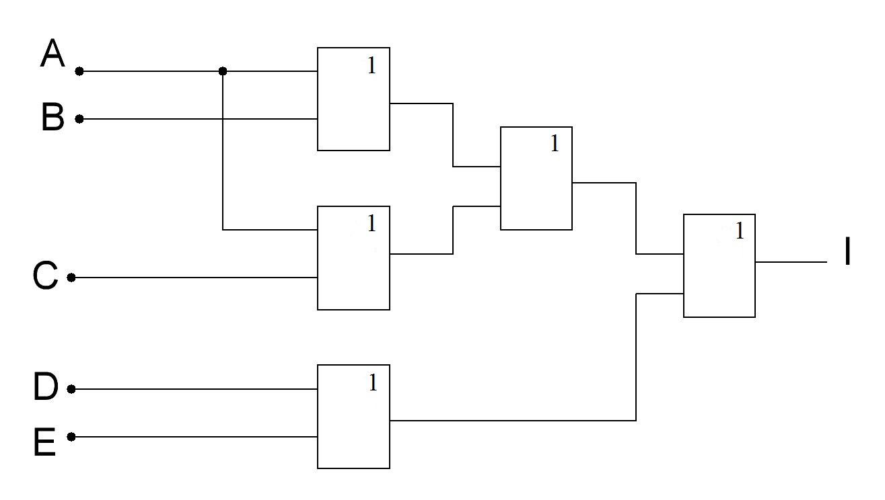
  N | A | B | C | D | E | I
  1 | 1 | 0 | 0 | 0 | 0
  2 | 0 | 1 | 1 | 0 | 1
  3 | 0 | 1 | 1 | 0 | 0
  4 | 1 | 1 | 0 | 0 | 0
  5 | 1 | 0 | 0 | 0 | 0
  6 | 0 | 0 | 0 | 0 | 1
  7 | 1 | 1 | 0 | 1 | 0
  8 | 0 | 0 | 1 | 0 | 0
  9 | 1 | 1 | 1 | 0 | 0
  10 | 1 | 1 | 1 | 1 | 1
Додаток 2

Зведена таблиця елементів універсального логічного базису
Позначення | Графічне  позначення | Реалізація  функцій | Таблиця істинності
AND  І, &
  AB | F
  00 | 0
  01 | 0
  10 | 0
  11 | 1
OR  АБО, 1
  AB | F
  00 | 0
  01 | 1
  10 | 1
  11 | 1
NOT  НІ
  A | F
  0 | 1
  1 | 0
СПИСОК ЛІТЕРАТУРИ

- Борисенко О. А. Цифрова схемотехніка : підруч. / О. А. Борисенко. – Суми : СумДУ, 2016. – 200 с.
- Харрис Дэвид М. Цифровая схемотехника и архитектура комп’ютера : підруч. / Дэвид М. Харрис, Сара Л. Харрис. – New York : Morgan Kaufman, 2013. – 1622 с.
- Схемотехніка: Пристрої цифрової електроніки : підруч. / В. М. Рябенький, В. Я. Жуйков, Ю. С. Ямненко, А. В. Заграничний. – Київ : НТУУ «КПІ», 2016. – 757 с.
- Борисенко О. А. Дискретна математика : підруч. / О. А. Борисенко. – Суми : СумДУ, 2008. – 255 с.
- Лабораторний практикум для студентів напряму підготовки 6.050101 «Комп'ютерні науки» денної та заочної форм навчання / уклад.: Н. І. Поворознюк, К. Є. Бобрівник. – Київ : НУХТ, 2014. – 131 с.
- Мартинович А. В. Моделирование импульсных и цифровых устройств в среде Multisim : методические указания к лабораторным работам по курсу «Импульсные и цифровые устройства» / А. В. Мартинович, А. А. Казека, И. Г. Давыдов. – Минск : БГУИР, 2008. − 38 с.
- Афанасьев В. А. MultiSim 10.1 – быстрый старт: теория автоматов : лабораторный практикум : методическое руководство для студентов / В. А. Афанасьев. – Новосибирск : НГТУ, 2011.
- Марченко А. Л. Лабораторный практикум по электротехнике и электронике в среде Multisim / А. Л. Марченко, С. В. Освальд. – Москва : Издательство «ДМК-Пресс», 2010.− 450 с.
Навчальне видання

МЕТОДИЧНІ ВКАЗІВКИ
до лабораторної роботи
«Дослідження логічного елемента «стрілка Пірса» в системі моделювання та аналізу схем NI Multisim» із дисциплін: «Пристрої цифрової електроніки»,
«Цифрова схемотехніка», «Схемотехніка»
для студентів спеціальностей:
171 «Електроніка»,
172 «Телекомунікації та радіотехніка»,
153 «Мікро- та наносистемна техніка»
усіх форм навчання

Відповідальний за випуск О. А. Борисенко
Редактор С. М. Маценко
Комп’ютерне верстання С. М. Маценко

Формат 60×84/16. Ум. друк. арк. 1,16. Обл.-вид. арк. 1,13.

Видавець і виготовлювач
Сумський державний університет,
вул. Римського-Корсакова, 2, м. Суми, 40007
Свідоцтво суб’єкта видавничої справи ДК № 3062 від 17.12.2007.

